1. Файлы и папки

Теория:

В компьютере хранится очень много информации: программы, различные данные. Всю эту информацию можно назвать одним словом — **файл**.

**Файл — это данные или программа, имеющие имя и хранящиеся в долговременной памяти как единое целое.**

У каждого файла есть **имя**.

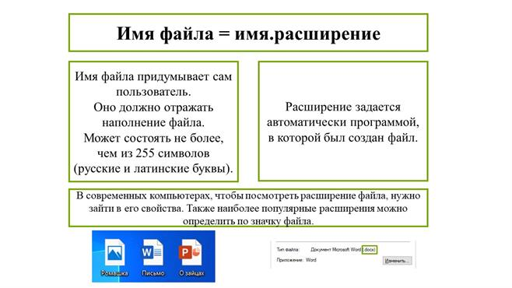

Что означают расширения файла

Список расширений, наиболее часто встречающихся на компьютере, вместе со списком программ, которые данный тип файла открывают.

|  |  |  |
| --- | --- | --- |
| **Вид расширения** | **Тип (формат) файла** | **Программа** |
| **.exe** | *Исполняемый файл — файлы, содержащие готовые к исполнению программы* | Любая рабочая программа Windows, DOS, Symbian, OS/2 |
| **.msi** | *Инсталлятор программ — файл, который устанавливает программы* | Пакет программ, требующих установки |
| **.doc(docx)** | *Документ Word (Word*2007*и выше)* | MS Word, одно из приложений Office |
| **.xls(xlsx)** | *Файл таблиц Excel (Excel*2007*и выше)* | MS Excel, одно из приложений Office |
| **.txt** | *Текстовый файл простого формата (документ)* | Блокнот |
| **.ppt(pptx)** | *Файл презентаций PowerPoint* | MS PowerPoint, одно из приложений Office |
| **.accdb** | *База данных Access* | MS Access, одно из приложений Office |
| **.mp3, .flac, .ape, .ogg, .waw, .ac3, .wma, .m4a, .aac** и другие форматы | *Звуковой (цифровой) файл* | Любой аудиоплеер (не только Windows) |
| **.bmp, .jpg(jpeg), .png, .gif, .tiff, .ico, .raw** | *Файл изображения* | Стандартные менеджеры изображений, иногда специальные программы для конкретного формата |
| **.avi, .wmw, .mkv, .3gp, .flv, .mpeg, .mp4, .mov, .vob** | *Видеофайлы* | Различные плееры |
| **.swf, .flv** | *Флеш- или видеофайлы в Интернете* | Воспроизводятся любым браузером с установленным flash-проигрывателем |
| **.rar, .zip, .7z, .tar, .gzip, .gz, .jar** | *Архивный контейнер* | В большинстве случает хватает WinRar и 7-Zip для работы со всеми популярными архивами |
| **.html, .htm, .php** | *Веб-страница* | Браузеры |
| **.djvu** | *Файл сжатых изображений. Используется для точной передачи информации (сканированные книги, исторические документы) без потери данных* | Любая программа для чтения djvu-файлов. WinDJView, DJVUReader  и т. д. |
| **.pdf** | *Файл электронного документа, подходит для передачи любой полиграфической продукции и прочего* | Adobe Reader, Foxit PDF Reader и прочие |

На внешнем носителе информации всегда хранится большое количество файлов. Для удобства файлы объединяют в папки (каталоги), в папках можно создавать еще папки (подкаталоги).

*Обрати внимание!*

При работе с файлами нельзя:  
 - удалять файл, если он принадлежит не вам;  
 - давать файлу имя, которое не отражает его содержание;  
 - сохранять файл в труднодоступной папке;  
 - удалять или перемещать файлы, в системных папках — это может привести к некорректной работе программы.

1. Размер файла

Теория:

Любой файл характеризуется своим размером. Компьютерную память можно представить в виде листка в клетку, где одна клетка — это один бит информации.

**Бит — минимальная единица измерения информации.**

Для хранения одного символа, введенного с клавиатуры компьютера отводится 8 бит информации.

1**байт =**8**бит**

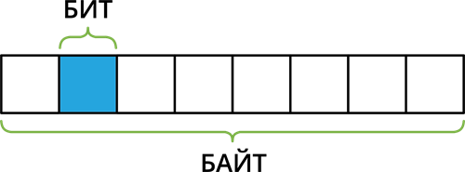

Слово «компьютер» состоит из 9 символов, так как для хранения одного символа нужно 8 бит (или 1 байт) информации, то в памяти компьютера это слово займёт 72 бита или 9 байт.

Существуют более крупные единицы измерения информации.

1 байт = 8 бит  
1 Кб (Килобайт) = 1024 байт  
1 Мб (Мегабайт) = 1024 Кб  
1 Гб (Гигабайт) = 1024 Мб

Объём современных носителей информации измеряется в **Гигабайтах** и **Терабайтах**.

Известно, что научная статья состоит из 800 страниц, на каждой странице 2 колонки из 80 строк, в каждой строке 60 символов. Выясните, сколько копий научной статьи можно будет сохранить на карте памяти, объём которой 700 Мбайт.

Узнаем общее количество символов в научной статье.

Чтобы узнать, сколько всего символов в научной статье, нужно перемножить количество строк, количество страниц и количество символов в каждой строке.

Получим: 800⋅2⋅80⋅60=7680000 символов.

Вспомним, один символ введённый с клавиатуры занимает в памяти компьютера 1 байт.

Продолжим вычисления: 7680000⋅1=7680000 байт — информационный вес одной статьи.

Переведём 700 Мб в байты.

700×1024×1024=734003200 байт.

7340032007680000≈95 — копий поместятся на карту памяти.